**La Sérialisation**

Table des matières

Introduction : 2

1. **définition**  2
2. **Trantien** 2

## Introduction :

Dans un programme Java on exécute dans une JVM qui manipule des données, ces derniers sont sauvegardés sous différentes formescomme KAFKA, File System, Hbase, Base de données Relationnel...ect et c’est dans le disque qu’on va les stocker en forme de suite de Bite (binaire) cette opération de sauvegarde et le transfert de ces données ne se fait pas si l’objet n’est pas sérialisable.

1. Définition :

C’est un procédé qui va nous permettre de présenter les objets sous forme d’une séquence Java fournit une façon facile, transparente et standard de réaliser cette opération : ceci permet de facilement mettre en place un mécanisme de persistance. Il est de ce fait inutile de créer un format particulier pour sauvegarder et relire un objet. Le format utilisé est indépendant du système d'exploitation. Ainsi, un objet sérialisé sur un système peut être réutilisé par un autre système pour récréer l'objet.

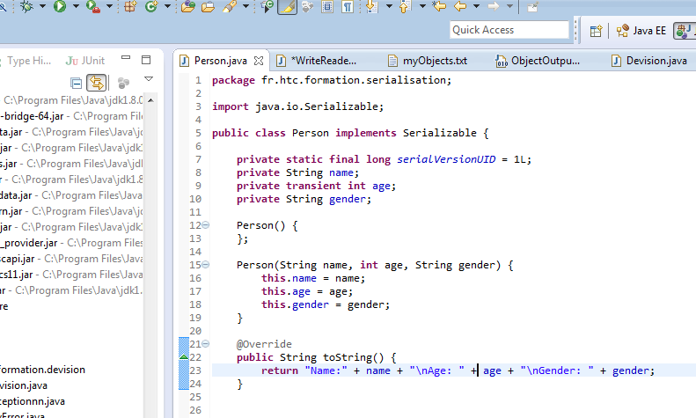

# Transient :

Le mot clé transient permet de préciser qu'une variable d'instance ne doit pas être prise en compte lors de la sérialisation de l'état d'un objet.

Le contenu des attributs est visible dans le flux dans lequel est sérialisé l'objet. Il est ainsi possible pour toute personne ayant accès au flux de voir le contenu de chaque attribut même si ceux-ci sont private, ce qui peut poser des problèmes de sécurité surtout si les données sont sensibles.

Java introduit le mot clé transient qui précise que l'attribut qu'il qualifie ne doit pas être inclus dans un processus de sérialisation et donc de désérialisation.

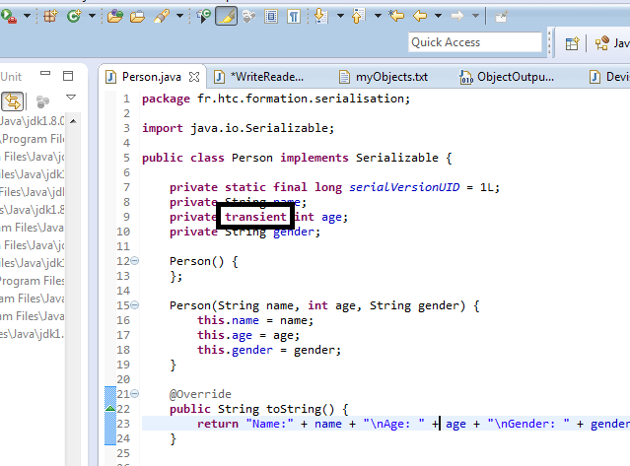

Les annexes

